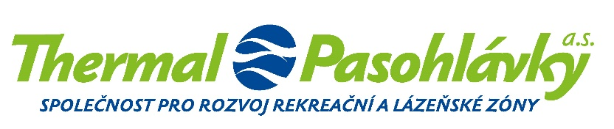

Společnost vedená u Krajského soudu v Brně,
spisová značka B 4822

Thermal Pasohlávky a.s. adresát:
Pasohlávky 1, 691 22 Pasohlávky
Power Energy Consulting s.r.o.
Křížovnická 86/6
Praha 1, 110 00

Zdeněk Boukal
mobil: +420
IČ: 27714608, DIČ: CZ27714608

bankovní spojení:
Československá obchodní banka, a.s.,
č.ú.: 217106033/0300

kancelář:
Cejl 530/73, 602 00 Brno
+420 541 654 102
office@thermalpasohlavky.cz
www.thermalpasohlavky.cz

datum: 20.1.2020

vyřizuje: Ing. Jiří Blanář

Vypracování technických standardů na část TZB

V návaznosti na Vaši nabídku ze dne 20. 1. 2020 u Vás objednáváme vypracování technických standardů na část TZB (VZT, Chlazení, Vytápění, MaR, BMS, Plyn, Hospodaření se šedou vodou) pro vytvoření zadávací dokumentace k výběrovému řízení na zhotovitele stavby Sanatoria Pálava, dle podkladů, které byly zaslány mailem, nebo předány na osobním jednání.

Celková cena za provedené práce nepřekročí cenu 124 000,- Kč bez DPH.

Technické standardy budou předloženy objednateli k připomínkám do 3.4.2020, finální termín na dokončení technických standardů po připomínkách je 9.4.2020.

S pozdravem,

……………………………………...
Thermal Pasohlávky a.s.
předseda představenstva
Ing. Martin Itterheim

……………………………………...
Thermal Pasohlávky a.s.
člen představenstva
JUDr. Jiří Oliva

Akceptace objednávky:

…………………………………………..
Zdeněk Boukal
Power Energy Consulting s.r.o.

